Történelmi sikert arattak az ELTE versenyprogramozói
Abszolút első helyezést és aranyérmet szerzett az Eötvös Loránd Tudományegyetem Informatikai Karának csapata az International Collegiate Programming Contest (ICPC) 2025-ös közép-európai döntőjében. A csapat ezzel az eredménnyel kijutott a legrangosabb nemzetközi programozó csapatverseny európai döntőjére és közvetlen meghívást kapott a világdöntőre is.
Az International Collegiate Programming Contest (ICPC) verseny közép-európai döntőjét, az ICPC Central European Regional Contest 2025 versenyt december 5. és 7. között rendezték Boroszlóban (Lengyelország). A versenyen a közép-európai egyetemek legjobb csapatai mérték össze tudásukat, többek közt az Eötvös Loránd Tudományegyetem három csapata, akik a magyarországi ICPC Hungary verseny első három helyét megszerezve kvalifikálták magukat.
A megmérettetésen az ELTE első számú csapata történelmi eredményt ért el, a verseny fennállása során első alkalommal megszerezte az abszolút első helyezést és a négy aranyérem egyikét. A csapat tagjai Deák Bence, Gyimesi Péter és Varga Péter, felkészítőik Dr. Németh Zsolt, Nikházy László és Szente Péter voltak.
A verseny részletes eredményei elérhetőek a honlapon keresztül:https://cerc25.ii.uni.wroc.pl/index.html
Ezzel az eredménnyel a csapat közvetlen meghívást kapott a verseny világdöntőjébe, ahol immár második alkalommal képviselhetik Magyarországot. Ezt megelőzően részt vesznek még az európai divízió döntőjén Varsóban, ahol így már számukra tét nélküli versenyen mérhetik össze tudásukat a legjobb 52 európai egyetem csapatával.
A versenyen további két ELTE-s csapat vett részt, a Molnár-Sáska Zoltán, Nagy Korina, Nádor Benedek összeállítású trió a 19. helyen, míg a Turkhuu Batbayar, Máté Lőrinc, Seres-Szabó Márton alkotta csapat a 33. helyen végzett.
A kiváló hallgatók, akik szinte kivétel nélkül már egészen fiatal koruktól kezdve az ELTE IK és a Neumann János Számítógéptudományi Társaság tehetséggondozó programjain és versenyein nevelkedtek.
Az ICPC az egyetemi hallgatóknak szóló legrangosabb nemzetközi programozó csapatverseny. A hallgatóknak 5 óra áll rendelkezésére megoldani a lehető legtöbb feladatot 10-15 feladatos feladatsorból. Ehhez mindössze egyetlen számítógép áll a rendelkezésükre, így az algoritmikus problémamegoldás és a pontos implementáció mellett fontos szerepet játszik a versenyen a kommunikáció, erőforrásmegosztás és csapatmunka is.
Az ELTE részvételét az ICPC versenyeken a Huawei Technologies Co. Ltd. támogatja.
Sajtókapcsolat:
- Horváth Judit
- horvathjudit@inf.elte.hu
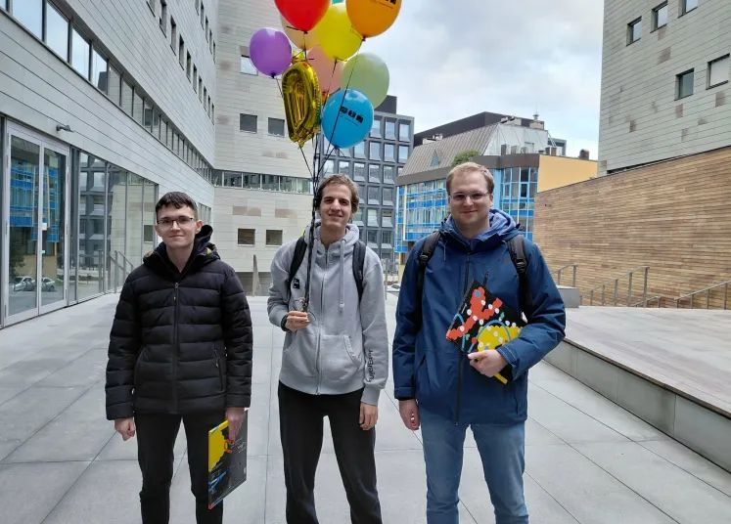 | © ELTE
Eredeti tartalom: Eötvös Loránd Tudományegyetem
Továbbította: Helló Sajtó! Üzleti Sajtószolgálat
Ez a sajtóközlemény a következő linken érhető el:

